Муниципальное казенное дошкольное образовательное учреждение детский сад №6 г. Татарска

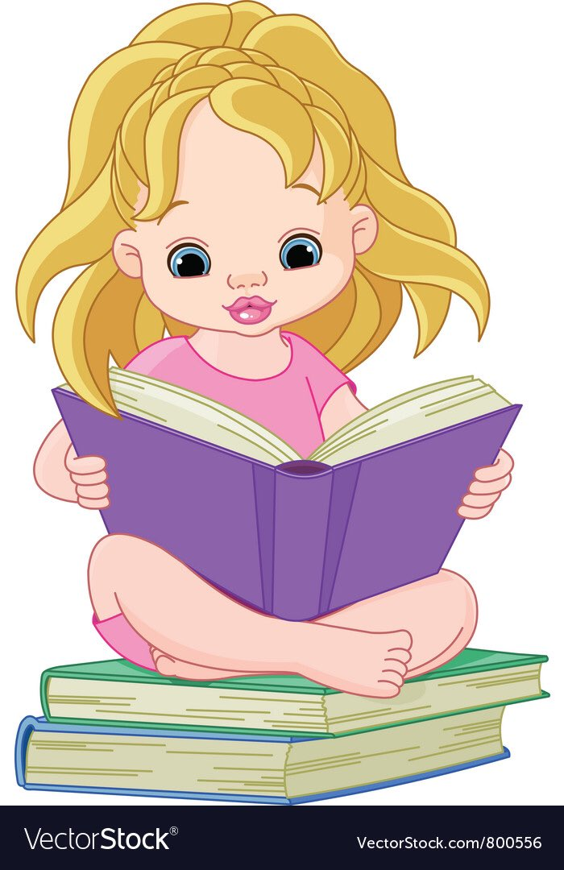

***НОВАЯ КНИЖКА***

*«Новая книжка»*

8 марта для 1-й младшей группы

2023г.

*дети входят в зал*

Ведущая: Посмотрите, малыши,

В зал красивый мы пришли.

Мы все красивы, веселы!

Мамочку любимую хотим поздравить мы.

***ПЕСНЯ: «Очень любим мамочку»***

Ведущая: Хорошо, что на пороге

Долгожданная весна.

Солнце, радость и веселье

К нам на праздник принесла.

*Звучит музыка,*

Ой, ребята к нам кто-то в гости идет.

*заходит весна*

**Весна**: Снова праздник наступил –

В хоровод вас пригласил!

Все красивы, все нарядны!

До чего ж смотреть приятно!

Дети, вы меня узнали?

Вы меня, конечно, ждали?

**Дети:** Ждали-ждали, звали-звали!

Без тебя мы так скучали!

Ты – красавица-весна,

И тепла, и зелена!

**Весна**: Я с подарками пришла!

Детям радость принесла!

***♪ Танец «С цветочками»***

*дети садятся на места*

**Вед.:** Дорогая Весна! Спасибо тебе за подарки!

За солнышко, за тёплые дождинки и пёстрые полянки с

травкой и цветами!

**Весна:** Мои подарки ещё не закончились!

Вот вам ещё подарок – новая книжка!

**Вед.:** Спасибо!

**ВЕСНА:** Откроем первую страничку в новой книжке!

Мама Зайчиха и детки – зайчата!

**ВЕД.:** У нас как раз есть интересная игра,

а в игре – мама Зайчиха и детки зайчата.

**ВЕСНА:** Палочка волшебная, покружись!

Детвора, в зайчишек превратись!

*♪ МУЗ. ИГРА: «ЗАЙЧИХА И ЗАЙЧАТА» А. Чугайкина*

**Вед.:** Зайчата! Обещаете не мусорить в домике?

Поможете маме навести порядок?

**ВЕСНА:** Откроем вторую страничку!

Мама Тучка и детки-капельки! Как интересно!

Поздравим с праздником маму Тучку. Сыграем для неё!

***♪ МУЗЫК. ИГРА «ТУЧКА И ДОЖДИК»***

**ВЕСНА:** Открою следующую страничку.

Ой, а эта страничка с кнопочкой! Попробую нажать!

*(нажимает кнопку, звучат «кукареку», «ко-ко-ко» и «пи-пи-пи» в записи)* **ВЕД,:**Такая музыкальная страничка попалась!

Отгадайте, дети, чья мама на этой страничке?

Мама цыпляток – Курочка!

**ВЕСНА:** Палочка волшебная, покружись!

Детвора, в цыпляток превратись!

***♪*** *МУЗ. ИГРА: «РАЗ – ЦЫПЛЁНОК, ДВА – ЦЫПЛЁНОК»*

А. Чугайкина

**Вед.:** Цыплятки!Обещаете не убегать от мамы во время прогулки?

**ВЕД:** Спасибо тебе Дорогая Весна! за чудесную, интересную новую книжку!

Другие странички Мы откроем в следующий раз

**Вед.:** Пусть все мамочки будут здоровы и счастливы!

Пусть все детки растут здоровыми, умными, красивыми,

добрыми и – послушными на радость маме!